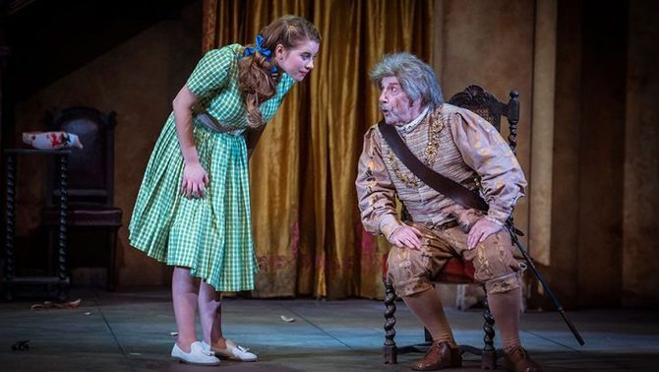
Oscar Wilde i la seva obra
Capítol 5

- Sir Simon se sincera amb Virgínia i li explica com va morir i on diu que vol anar ara i per què.

- Què diu la profecia inscrita a la finestra de la biblioteca? La Virgínia, de quina manera pot ajudar el fantasma?

Capítol 6

- Quan Virgínia desapareix, qui es dedica a buscar la Virgínia? Quines pistes falses segueixen?

- Quin fet sobrenatural s’esdevé a mitjanit? Què demostra que Sir Simon ha estat perdonat?

Capítol 7

- Quin gest fa Virgínia davant el taüt’ Per què se li omplen els ulls de llàgrimes?

- A qui van a parar les antigues i valuoses joies dels Canterville?

- Per què la Virgínia se sent en deute amb Sir Simon? Com creus que cal interpretar el fet que la jove es posi vermella i no digui res?

Per acabar

- A El fantasma de Canterville, Oscar Wilde fa paròdia d’una banda, de la novel·la gòtica (gènere que tenia molt d’èxit a començament del segle XIX) i, de l’altra, de la cultura nord-americana. Posa’n alguns exemples.

- Explica què t’ha semblat l’obra.

